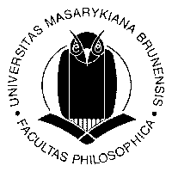

Masaryk-Universität Brno

Philosophische Fakultät

Institut für Germanistik, Nordistik und Niederlandistik

*­­*

**Einladung zum Vortrag**

**Mgr. Aleš Urválek, Ph.D.**

**(FF MU Brno)**

**Zwischen dem heiligen Augustinus und Montaigne:   
Generationssemantik in den autobiographischen Texten der Skeptiker und „68er“.   
H. M. Enzensberger und P. Schneider**

Montag, **12. 12. 2016**

**12.30 Uhr**

Seminarraum **A 11**

Alle Gäste sind herzlich willkommen